桃園市政府警察局  少年警察隊 |  | 105年「關懷弱勢、預防犯罪」桃園少輔志工宣導溫暖出擊!!活動照片
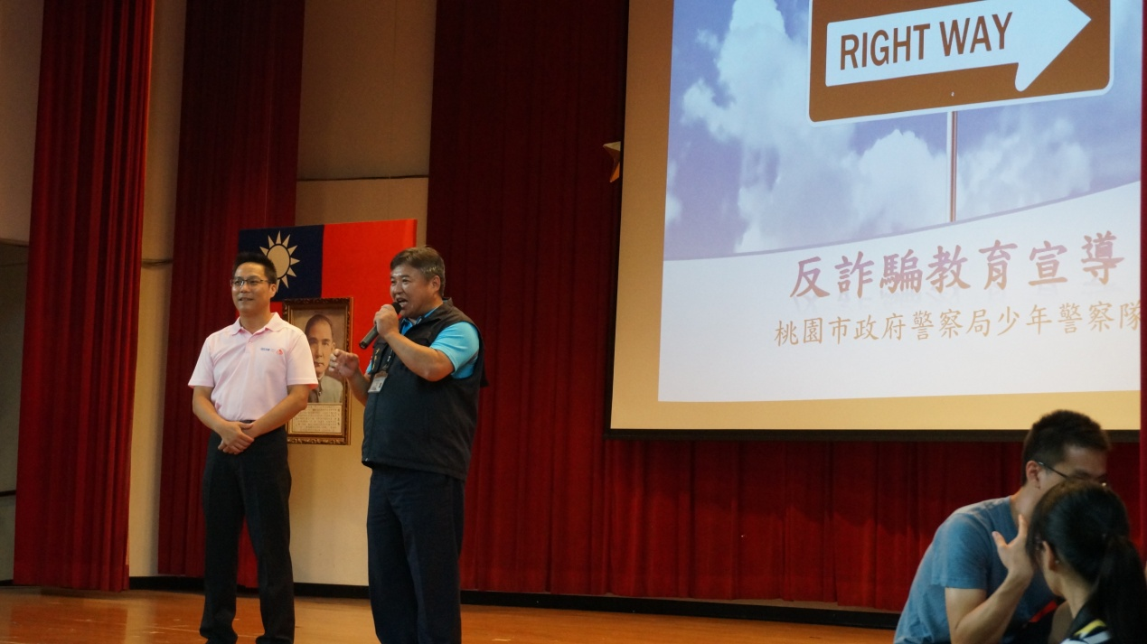
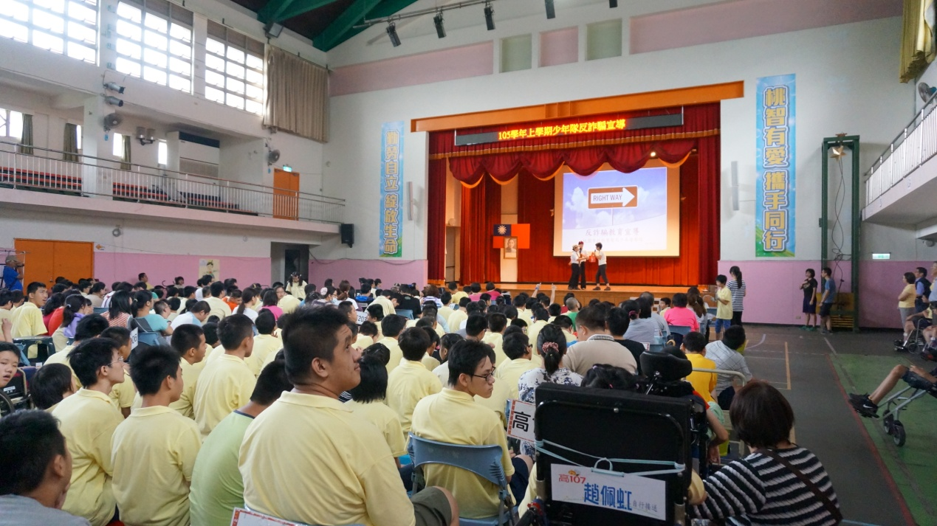
日期 | 105年9月12日
時間 | 14時至15時
地點 | 國立桃園啟智學校(桃園區德壽街 10 號)
備註

桃園市政府警察局  少年警察隊 |  | 105年「關懷弱勢、預防犯罪」桃園少輔志工宣導溫暖出擊!!活動照片
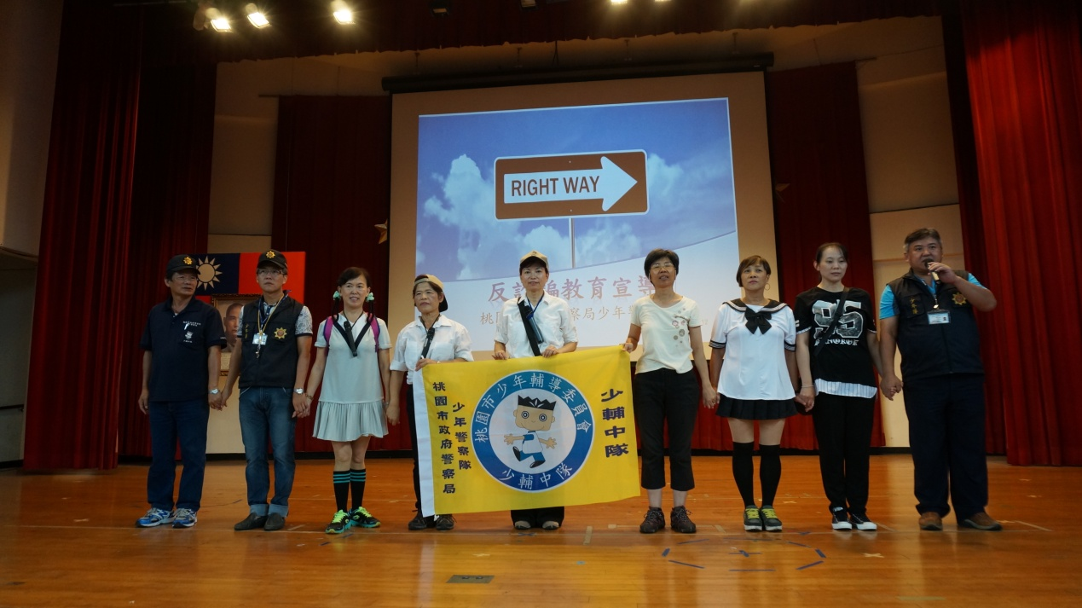
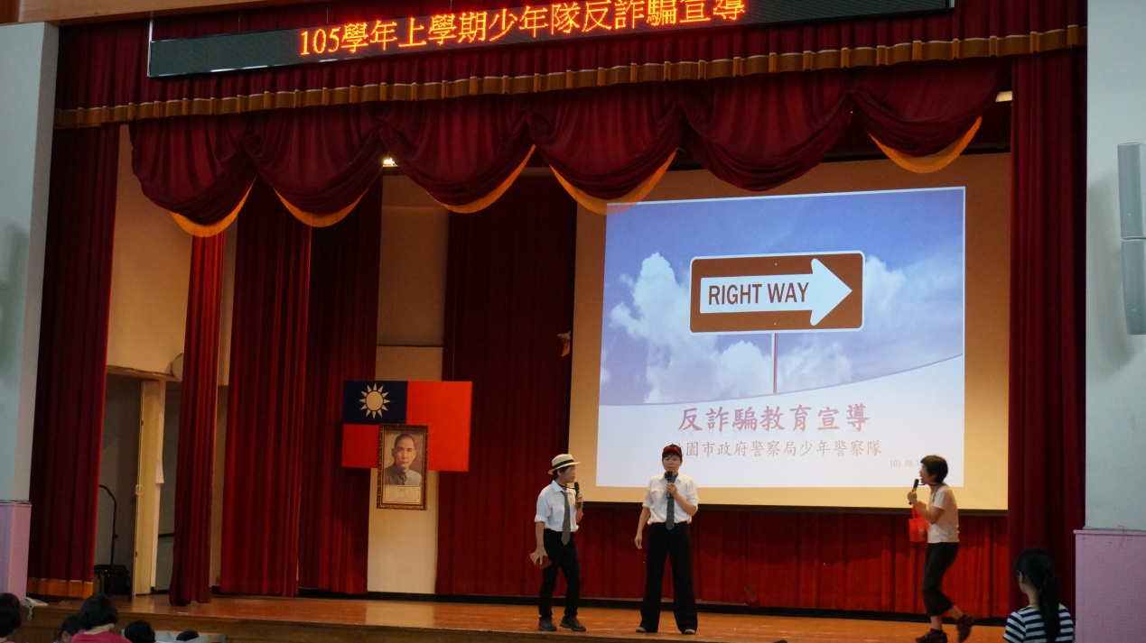
日期 | 105年9月12日
時間 | 14時至15時
地點 | 國立桃園啟智學校(桃園區德壽街 10 號)
備註

桃園市政府警察局  少年警察隊 |  | 105年「關懷弱勢、預防犯罪」桃園少輔志工宣導溫暖出擊!!活動照片
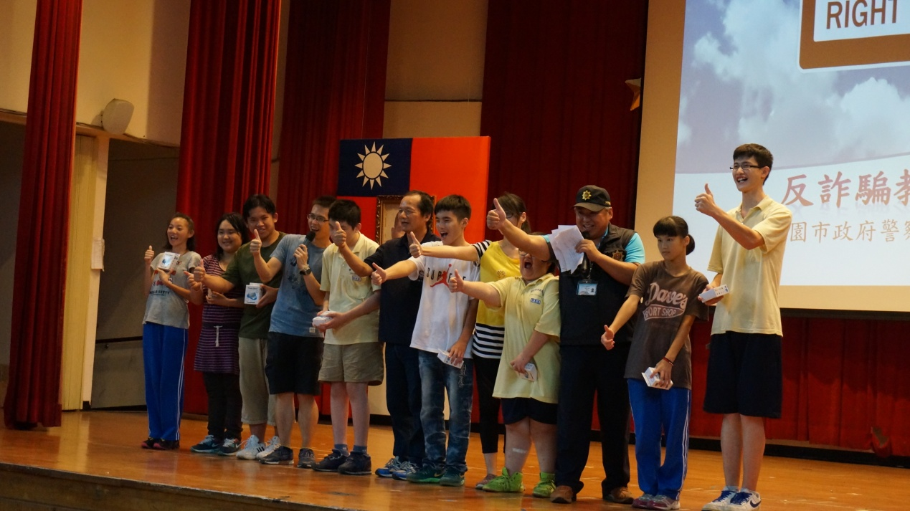
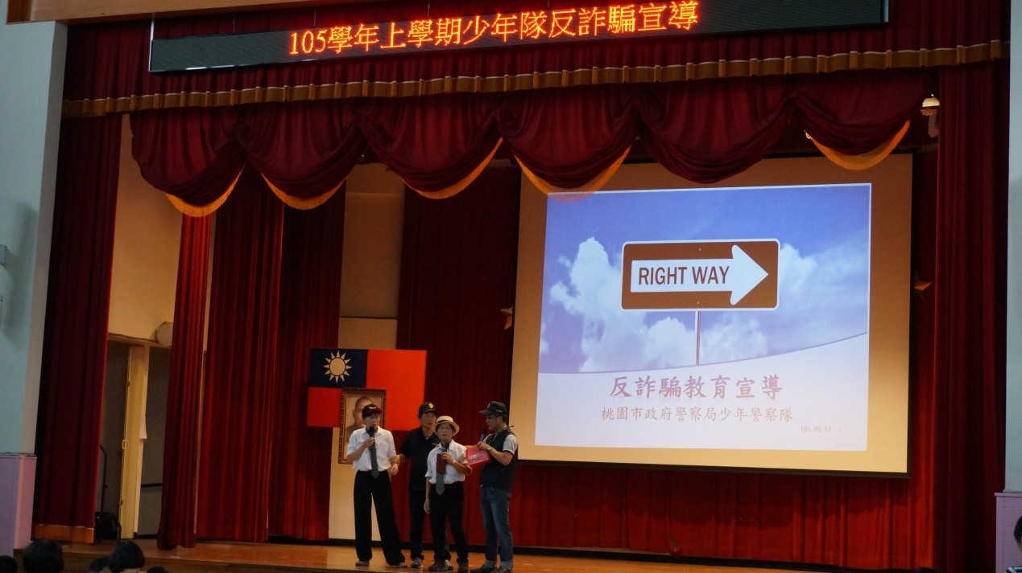
日期 | 105年9月12日
時間 | 14時至15時
地點 | 國立桃園啟智學校(桃園區德壽街 10 號)
備註

